Vue-icon整合

## Svg-icon的必要性

svg-icon 使用形式慢慢成为主流和推荐的方法。相关文章可以参考张鑫旭大大的文章[未来必热：SVG Sprite技术介绍](http://www.zhangxinxu.com/wordpress/2014/07/introduce-svg-sprite-technology/?spm=a313x.7781069.1998910419.50)

* 支持多色图标了，不再受单色限制。
* 支持像字体那样通过font-size,color来调整样式。
* 支持 ie9+
* 可利用CSS实现动画。
* 减少HTTP请求。
* 矢量，缩放不失真
* 可以很精细的控制SVG图标的每一部分

## 安装svg插件依赖

在vue ui中选中项目安装svg-sprite-loader插件

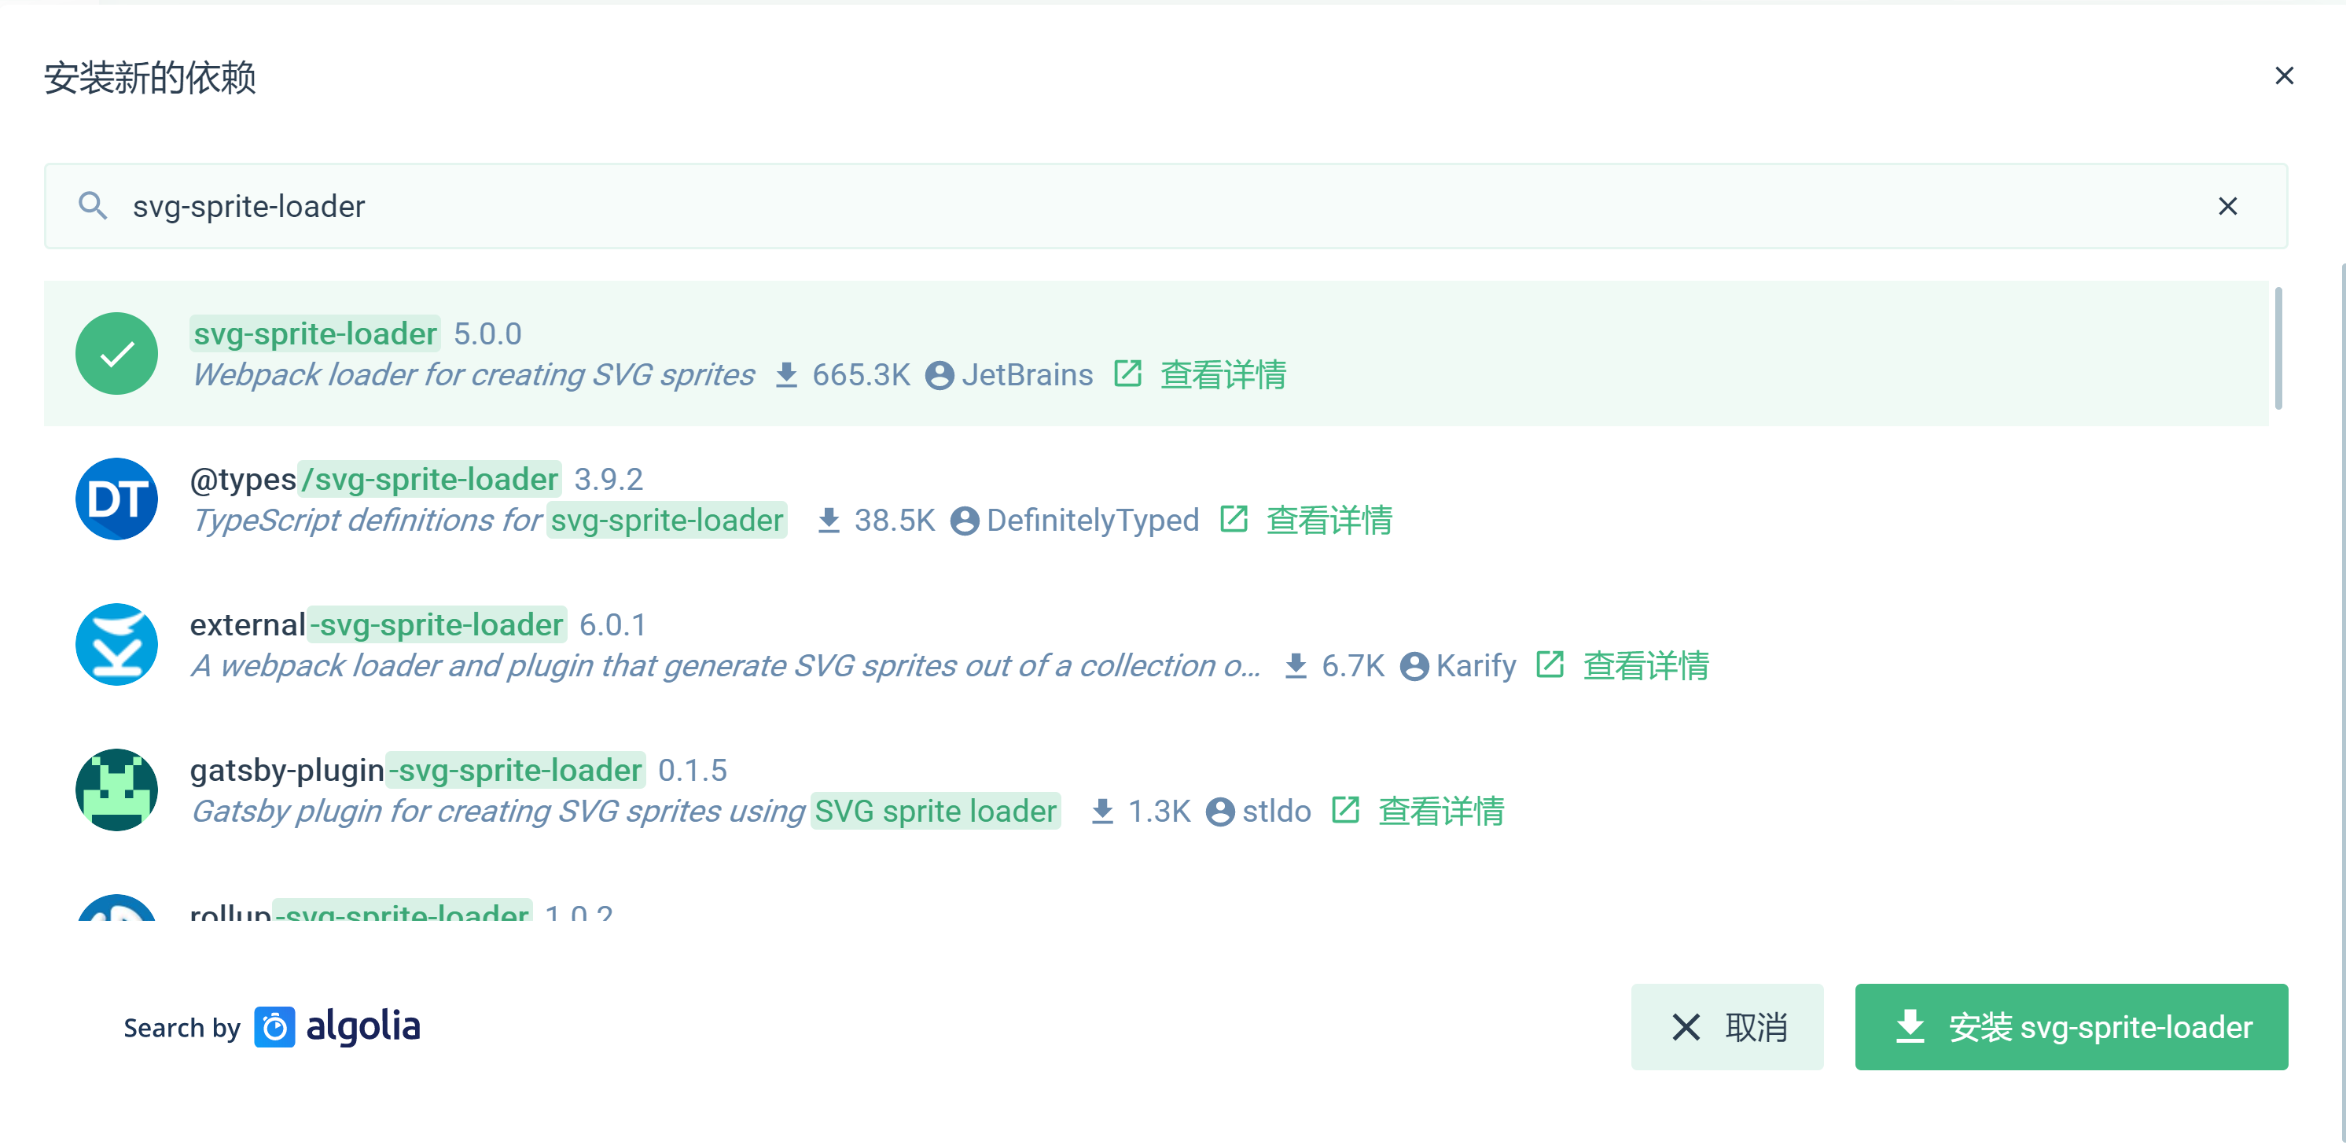

该插件为开发依赖项

安装成功后查看package.json中存在依赖项svg

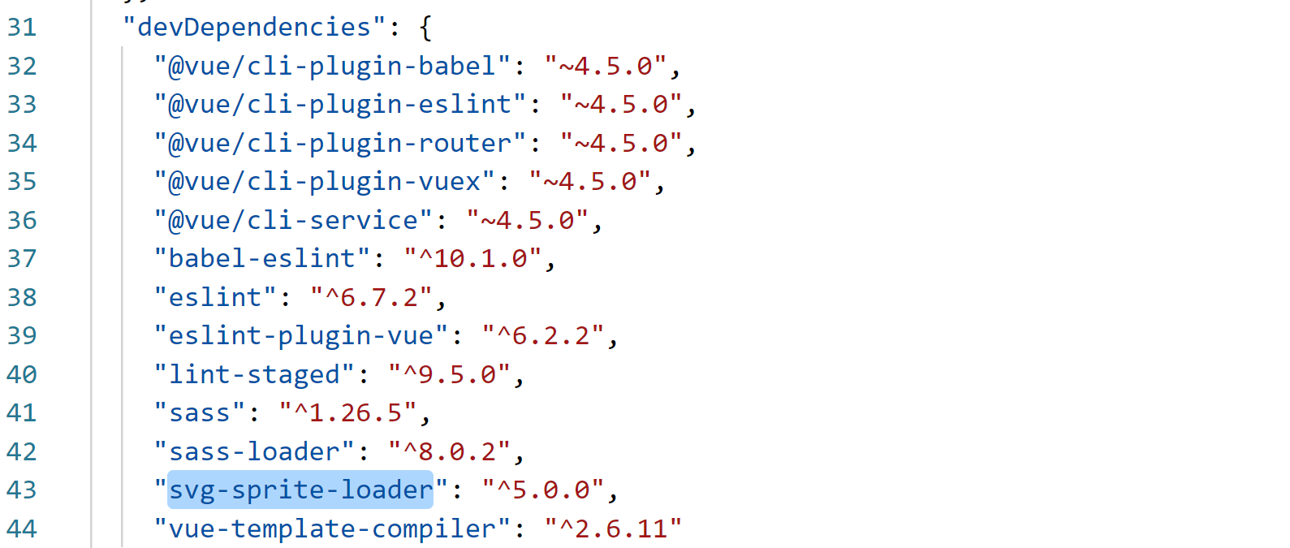

## 使用 svg-sprite

svg-sprite-loader 是webpack loader ，可以将多个 svg 打包成 svg-sprite。

在vue.config.js中设置webpack配置，处理svg

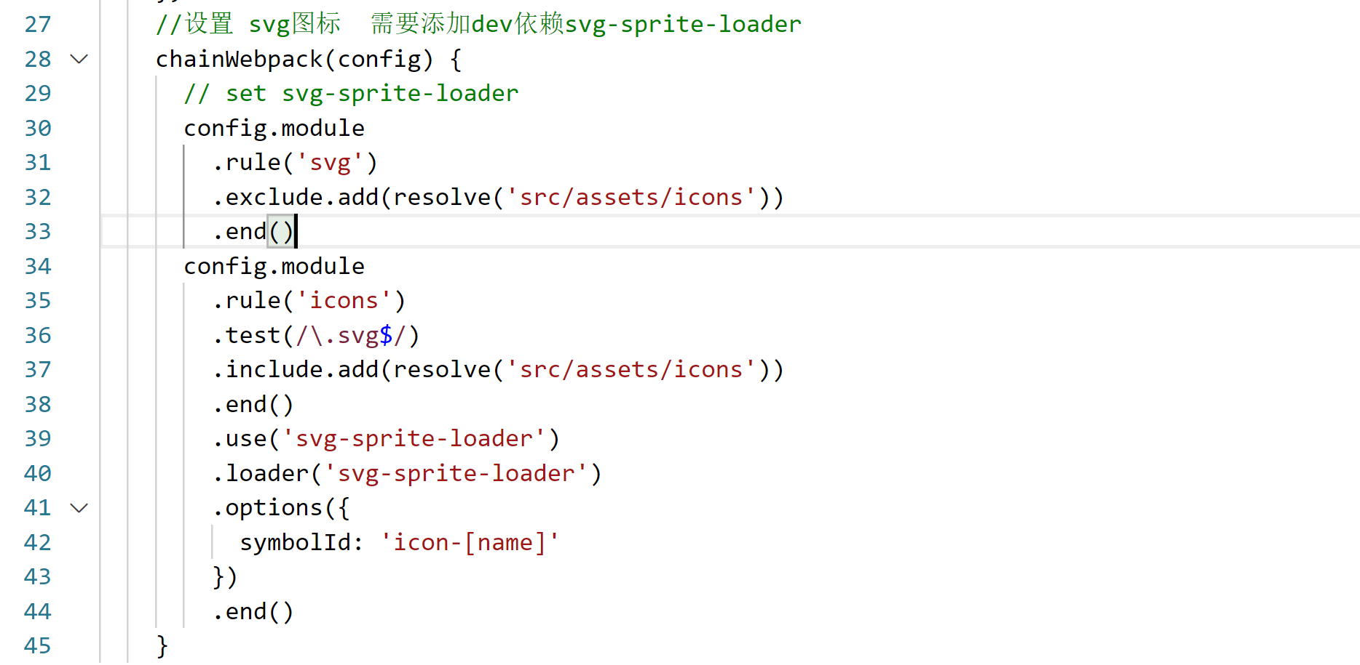

使用 webpack 的 exclude 和 include ，让svg-sprite-loader只处理你指定文件夹下面的 svg，url-loaer只处理除此文件夹之外的所以 svg，这样就完美解决了之前冲突的问题

## 新建svg-icon组件

在components下新建SvgIcon文件夹，名称匹配为svg-icon标签的驼峰名称匹配为SvgIcon

创建index.vue

加入通用的css代码（引入一次就行）

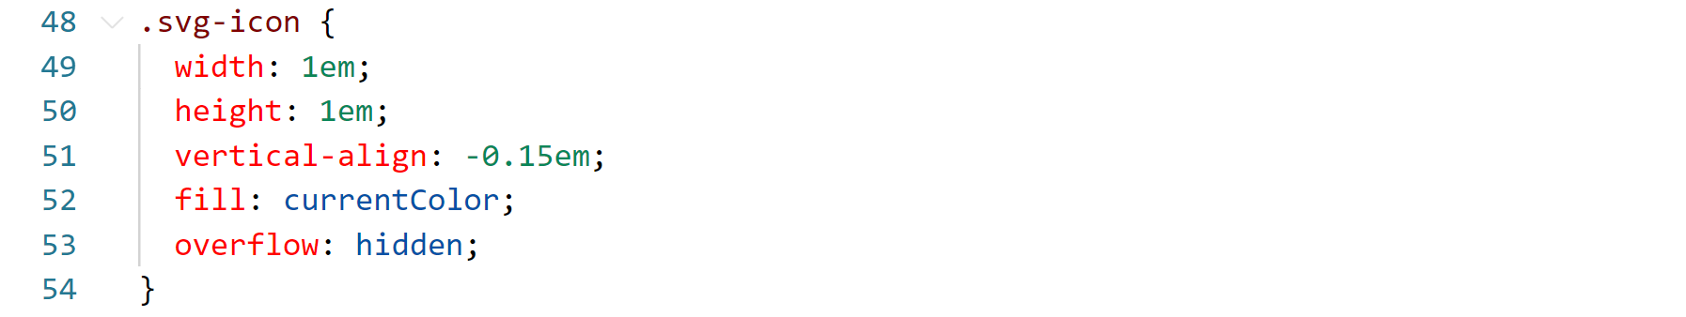

挑选相应图标并获取类名，应用于页面

<svg class="icon" aria-hidden="true">

<use xlink:href="#icon-xxx"></use>

</svg>

导出组件

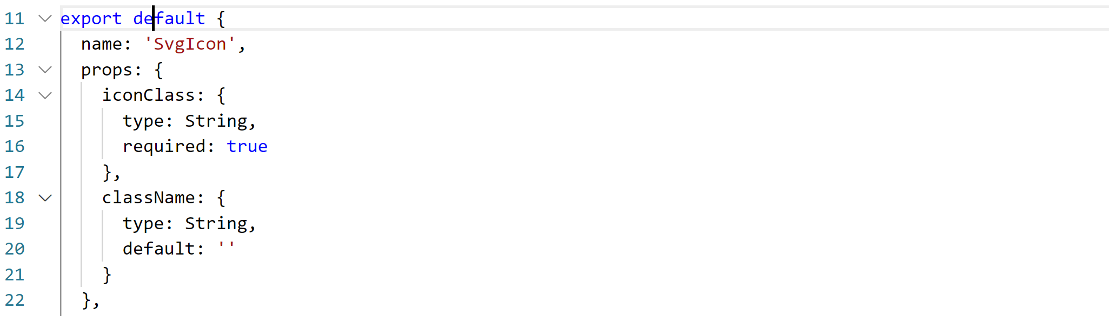

页面中使用

//引入svg组件

import IconSvg from '@/components/IconSvg'

//全局注册icon-svg

Vue.component('icon-svg', IconSvg)

//在代码中使用

<icon-svg icon-class="password" />

## vue中全局使用icon

### 加载全量icon

在assets文件夹下新建icons/svg存放svg矢量图

创建一个专门放置图标 icon 的文件夹如：@/assets/icons/svg，将所有 icon 放在这个文件夹下。

Icons文件夹下，新建Index.js

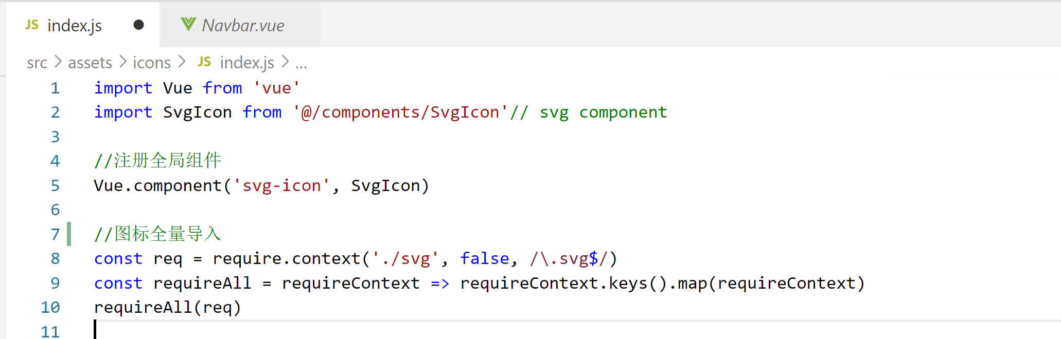

导入SvgIcon，注册全局组件

使用 webpack 的 require.context加载

require.context有三个参数：

* directory：说明需要检索的目录
* useSubdirectories：是否检索子目录
* regExp: 匹配文件的正则表达式

const req = require.context('./svg', false, /\.svg$/)

这行代码就会去 svg文件夹（不包含子目录）下面的找所有文件名以 .svg 结尾的文件能被 require 的文件。更直白的说就是 我们可以通过正则匹配引入相应的文件模块。

### 页面使用icon标签

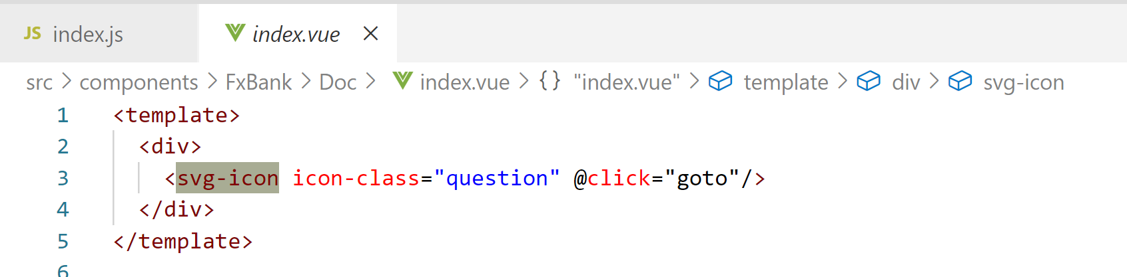

直接在template中使用svg-icon组件

## icon其他相关可查看

<https://juejin.im/post/6844903517564436493#heading-6>